EPS - Randonnée

Miramas
Miramas le Vieux

Compétences

EPS
- Conduire un déplacement sans appréhension et en toute sécurité.
- Adapter son déplacement aux différents milieux.
- Tenir compte du milieu et de ses évolutions (vent, eau, végétation etc.).
- Gérer son effort pour pouvoir revenir au point de départ.
- Aider l’autre.
Géographie
- Identifier les caractéristiques de mon(mes) lieu(x) de vie.
- Localiser mon (mes) lieu(x) de vie et le(s) situer à différentes échelles.

Objectifs

Adapter son effort à la longueur du parcours.
Se repérer sur une carte.
Observer le paysage à la recherche d’éléments.
Découvrir les espaces naturels de sa ville.

La randonnée

- Longueur : environ 7 km, au départ du Centre Technique Municipal de Miramas.

- Dénivelé : 95 m.

- Difficulté : randonnée assez facile, nécessitant malgré tout des chaussures de marche. Quelques passages caillouteux et pentus.

- Pour suivre la randonnée :

Balisage bleu.

Utiliser le guide « Miramas le Vieux », édité par la Ville de Miramas.

- Commentaires :

Au départ de la randonnée, ne pas suivre le premier balisage bleu (à moins que vous ne souhaitiez faire la randonnée à l’envers) : il faut laisser la première route qui part sur la droite, traverser la rue et trouver le balisage bleu dans la rue suivante.

À Miramas le Vieux, le balisage et peu ou pas visible. Il faut donc traverse le village jusqu’à trouver l’école élémentaire, puis descendre la rue. À la sortie du village, il faut tourner tout de suite à gauche et suivre la route qui descend. Arrivé devant l’indication du cimetière, il faut repérer puis suivre une balise bleue sur la droite : le balisage reprend.

EPS - Randonnée

Miramas - Miramas le Vieux

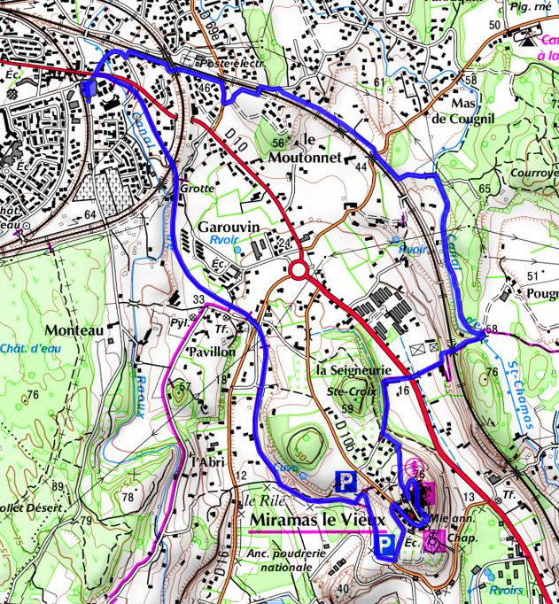

EPS - Randonnée Prénoms : ....................................................................... ........................................................................................
Miramas - Miramas le Vieux
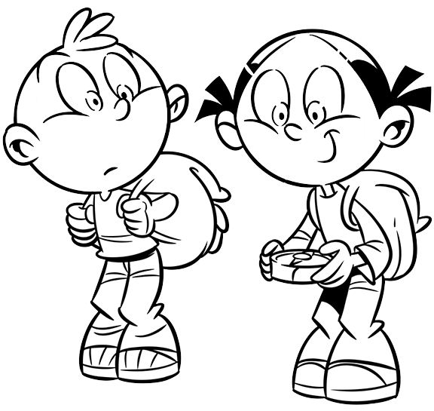
Bonjour, nous sommes Léo et Léa.
Hier, nous avons fait la randonnée de Miramas le Vieux, mais nous avons oublié quelques éléments
Aidez-nous à les retrouver en vous servant de votre carte et des informations que vous trouverez sur la parcours.

Quand nous sommes arrivés au , nous avons pris le chemin de l’.............................. . Ensuite, nous avons continué notre route, puis nous nous sommes arrêtés au . En regardant à gauche, nous avions une jolie vue sur ........................................................ ......................................... . Nous avons poursuivi notre marche, puis au nous avons pris le chemin du ........................................ . Une fois en bas, nous avons rencontré un panneau (au ) qui nous indiquait que nous étions à .................. minutes de Miramas le Vieux. Nous avons donc continué en empruntant le chemin de ........................................ , au .
Nous sommes arrivés à Miramas le Vieux, et nous avons vu, au , un escalier qui s’appelait Escalier des ........................................... . En montant, nous nous sommes arrêtés pour admirer, au , la vue sur l’............................................................... .
Nous avons pu admirer un joli point de vue au , en montant au pied de l’ancienne .................................................. . En continuant à marcher dans Miramas le Vieux, nous sommes tombés sur une fontaine, au , érigé en l’honneur de Louis ................................. , ancien maire de Miramas.
Nous avons alors quitté Miramas le Vieux et nous avons poursuivi notre randonnée. Arrivés au , nous avons lu un panneau qui parlait de l’Ancienne ................................................. ............................................... .
Au , nous avons appris que les Cités Garouvin avaient été construites lors de la .......................................................................................... .
Et enfin, au , nous avons eu la surprise de découvrir une petite ..................................... .
Voilà, vous savez tout ! Nous espérons que la randonnée vous a plu !

EPS - Randonnée Corrigé
Miramas - Miramas le Vieux
Bonjour, nous sommes Léo et Léa.
Hier, nous avons fait la randonnée de Miramas le Vieux, mais nous avons oublié quelques éléments
Aidez-nous à les retrouver en vous servant de votre carte et des informations que vous trouverez sur la parcours.

Quand nous sommes arrivés au , nous avons pris le chemin de l’Est. Ensuite, nous avons continué notre route, puis nous nous sommes arrêtés au . En regardant à gauche, nous avions une jolie vue sur Miramas le Vieux. Nous avons poursuivi notre marche, puis au nous avons pris le chemin du Levier. Une fois en bas, nous avons rencontré un panneau (au ) qui nous indiquait que nous étions à 10 minutes de Miramas le Vieux. Nous avons donc continué en empruntant le chemin de Tuilières, au .
Nous sommes arrivés à Miramas le Vieux, et nous avons vu, au , un escalier qui s’appelait Escalier des soupirs. En montant, nous nous sommes arrêtés pour admirer, au , la vue sur l’Étang de Berre.
Nous avons pu admirer un joli point de vue au , en montant au pied de l’ancienne Mairie. En continuant à marcher dans Miramas le Vieux, nous sommes tombés sur une fontaine, au , érigé en l’honneur de Louis Castagne, ancien maire de Miramas.
Nous avons alors quitté Miramas le Vieux et nous avons poursuivi notre randonnée. Arrivés au , nous avons lu un panneau qui parlait de l’Ancienne Poudrerie Royale.
Au , nous avons appris que les Cités Garouvin avaient été construites lors de la première guerre mondiale.
Et enfin, au , nous avons eu la surprise de découvrir une petite grotte.
Voilà, vous savez tout ! Nous espérons que la randonnée vous a plu !

